вес. ч. па приготовление рабочего раствора пенообразователя следующий:
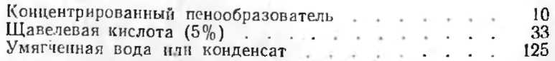
В аппарате 17 раствор в течение 10—15 мин перемешивается, после чего удельный вес раствора должен находиться в пределах 1,016—1,02 г/см³.
Технологическая схема вспенивания, отверждения и тепловой обработки мипоры показана на рис. 61, б. Растворы мочевино-формальдегидного полимера II, пенообразователя I и фосфорнокислого аммония (NН₄)₃РO₄ III поступают в рабочие емкости 18, 19, 20, откуда через дозаторы 21, 22, 23 подаются на вспенивание. Расход материалов следующий (в вес. ч.):
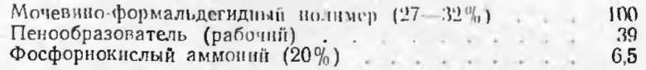
В пеновзбивателе 24 — вертикальном аппарате периодического действия диаметром 600 мм и высотой 200 мм, выполненном из стали, с вертикальной миоголопастной мешалкой (350 об/мин) и мощностью электродвигателя 8 квт, — вспенивается пенообразующий раствор. В верхнюю часть аппарата при работающей мешалке из дозатора подают пенообразующий раствор, который в течение 2—3 мин взбивается в пену при непрерывном поступлении воздуха в нижнюю часть аппарата. Затем за 1—2 мин в аппарат подают растворы полимера и фосфорнокислого аммония. Перемешивание продолжается еще 15—20 сек, а затем через выдвижное дно аппарата пену сливают в металлическую форму 25.
Заполненные пеной формы на 4—5ч помещают в камеру 26 для отверждения при 18—22°С, а затем полученные блоки укладывают на решетки штабелера и передают в сушильные камеры 27. Сушку ведут при циркуляции теплого воздуха в течение трех суток с постепенным повышением температуры: первые сутки при 30—10°С, вторые при 40—50°С и третьи при 50°С. В настоящее время имеется опыт непрерывной сушки мипоры на конвейере, проходящем через сушильную камеру. Сушка может быть значительно ускорена при помощи высокочастотного электронагрева. Более эффективен комбинированный способ сушки, при котором на нагревание мипоры расходуется более мешеная внешняя теп-

